ΤΜΗΜΑ

∆ΙΟΙΚΗΣΗΣ ΕΠΙΧΕΙΡΗΣΕΩΝ ΑΓΡΟΤΙΚΩΝ ΠΡΟΙΟΝΤΩΝ & ΤΡΟΦΙΜΩΝ

ΑΓΡΙΝΙΟ



**Περιγραφή Του Εργαλείου, Ανάλυσης Και Συγκέντρωσης Στατιστικών Δεδομένων Των Ιστοσελίδων Και Των Χρηστών Του Διαδικτύου, Google Analytics**

**Παπαθανασόπουλος Ανδρέας**

Επιβλέπων Καθηγητής:

**Γρηγόριος Μπεληγιάννης**

*Αγρίνιο, Μήνας & Έτος (Italics, centered, στην τελευταία σειρά)*

**∆ήλωση περί µη λογοκλοπής**

∆ηλώνω ότι είμαι ο/η συγγραφέας της παρούσας εργασίας µε τίτλο

***Περιγραφή Του Εργαλείου, Ανάλυσης Και Συγκέντρωσης Στατιστικών Δεδομένων Των Ιστοσελίδων Και Των Χρηστών Του Διαδικτύου, Google Analytics*** που συντάχθηκε στο πλαίσιο της πτυχιακής µου εργασίας και παραδόθηκε το μήνα ……. του 20….. Η αναφερόμενη εργασία δεν αποτελεί αντιγραφή ούτε προέρχεται από ανάθεση σε τρίτους. Οι πηγές που χρησιμοποιήθηκαν αναφέρονται σαφώς στη βιβλιογραφία και στο κείμενο ενώ κάθε εξωτερική βοήθεια, αν υπήρξε, αναγνωρίζεται ρητά

Όνομα (κεφαλαία) ΑΜ Υπογραφή:

Παπαθανασόπουλος Ανδρέας 1545

Ημερομηνία:

# Σελίδα Αφιέρωσης

# Περίληψη

Πίνακας περιεχομένων

Σελίδα Αφιέρωσης 3

Περίληψη 4

Πρόλογος 6

Εισαγωγή 7

Θεωρητικό Πλαίσιο 8

Δημιουργία Λογαριασμού 8

Εισαγωγή Κώδικα Παρακολούθησης 8

Μελετώντας το κοινό 9

Αναζήτηση Σελίδας 9

Goals 10

Δημιουργία Στόχου 10

Περιγραφή Στόχου 10

Αξιοποίηση Google Analytics 11

Αρχική 11

Reports 12

Dashports 12

Προσαρμογή 12

Shortcuts 12

Intelligence Events 12

Πραγματικού Χρόνου Report 12

Report Κοινού 12

Απόκτηση (Acquisition Reports) 12

Report Συμπεριφοράς 12

Μετατροπές (Conversions Reports) 12

Διαχειριστής 12

Μετρήσεις Του Google Analytics 13

Μεθοδολογία 14

Συμπεράσματα 15

Βιβλιογραφία 16

Παράρτημα 17

# Πρόλογος

# Εισαγωγή

Jdo test nikos

# Θεωρητικό Πλαίσιο

Το Google Analytics αποτελεί ένα σπουδαίο εργαλείο για οποιονδήποτε διατηρεί έναν διαδικτυακό τόπο, είτε αναφερόμαστε σε ένα μεγάλο εταιρικό site, είτε σε ένα προσωπικό blog. Μέσα από το Analytics μπορεί ένας χρήστης να πάρει σημαντικά στατιστικά στοιχεία για τους επισκέπτες και την κίνηση της ιστοσελίδας του, όπως είναι ο αριθμός μοναδικών επισκέψεων, οι προβολές της σελίδας, πώς ήρθαν οι επισκέπτες σε αυτήν και πόσο παρέμειναν, τα bounce rates κ.λπ.

# Δημιουργία Λογαριασμού

Το πρώτο πράγμα που θα πρέπει να κάνουμε για να εγκαταστήσουμε το εργαλείο Google Analytics είναι να δημιουργήσουμε έναν λογαριασμό από την κεντρική σελίδα του Google Analytics. Έπειτα αφού ενεργοποιήσουμε την υπηρεσία για website και αποδεχθούμε τους όρους χρήσης της πλατφόρμας, έχουμε ουσιαστικά δημιουργήσει τον λογαριασμό και στο αμέσως επόμενο παράθυρο θα λάβουμε τον κώδικα παρακολούθησης του website που θέλουμε.

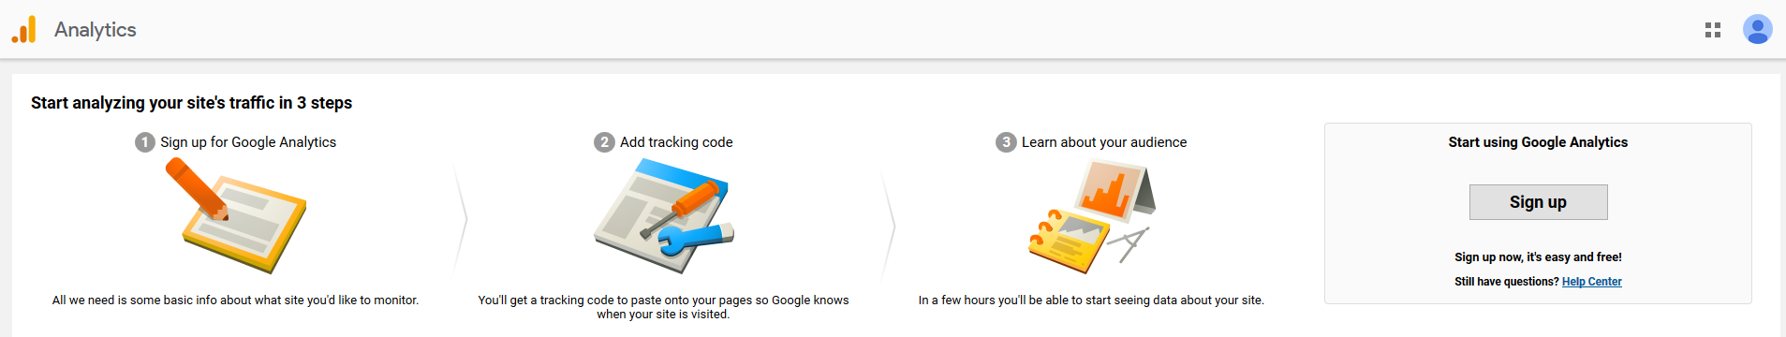

Εικόνα 1: Δημιουργία Λογαριασμού Google Analytics.

# Εισαγωγή Κώδικα Παρακολούθησης

Τέλος για να τελειώσει η εγκατάσταση της πλατφόρμας Google Analytics στο website που θέλουμε, θα πρέπει να αντιγράψουμε όλον τον κώδικα που μας δίνει η πλατφόρμα και να την προσθέσουμε στο κατάλληλο σημείο. Κάθε σελίδα που θέλουμε να παρακολουθούμε και να πάρουμε στατιστικά στοιχεία για αυτήν, θα πρέπει να τοποθετήσουμε τον κώδικα παρακολούθησης του Google Analytics σε αυτήν, πριν από το </head> tag,το οποίο είναι ένα στοιχείο της γλώσσας html και περιέχει τα βασικά χαρακτηριστικά ενός website.

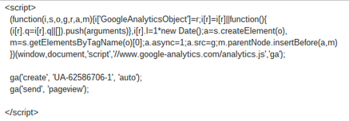

Εικόνα 2: Κώδικας Παρακολούθησης Google Analytics.

# Μελετώντας το κοινό

## Αναζήτηση Σελίδας

## Goals

### Δημιουργία Στόχου

#### Template

#### Custom

#### Smart Goals

### Περιγραφή Στόχου

#### Τοποθεσία

#### Διάρκεια

#### Σελίδες ανά (session)

#### Γεγονότα

#### Λεπτομέρειες Στόχων

# Αξιοποίηση Google Analytics

## Αρχική

## Reports

### Dashports

### Προσαρμογή

### Shortcuts

### Intelligence Events

### Πραγματικού Χρόνου Report

### Report Κοινού

### Απόκτηση (Acquisition Reports)

### Report Συμπεριφοράς

### Μετατροπές (Conversions Reports)

### Διαχειριστής

# Μετρήσεις Του Google Analytics

# Μεθοδολογία

# Συμπεράσματα

# Βιβλιογραφία

# Παράρτημα